IL TESORO DI SIGFRIDO
Mappa con 8 località
- La Locanda di Valdombra Punto di partenza (indizio iniziale).
- Il Sentiero dei Corvi Il bivio principale della mappa.
- La Cappella di San Vero Custodisce il Primo Frammento di pergamena.
- Il Ponte Spezzato L'ostacolo fluviale che blocca l'accesso al castello.
- Le Rovine di Sigfrido La corte del castello (con l'enigma delle statue).
- La Biblioteca Sepolta Custodisce il Secondo Frammento (leggibile solo
con la lanterna).
- La Cripta di Sigfrido L'enigma del vero nome che sblocca il finale.
- La Camera del Tesoro La stanza del forziere finale.

Collegamenti tra 8 Stanze Nord, Sud, Est, Ovest, Alto, Basso
N. | Località | N | S | E | O | A | B | Stringa di$(lu) | Ostacoli Narrativi (da gestire via codice)
1 | Locanda di Valdombra | 2 | 0 | 0 | 0 | 0 | 0 | 020000000000 | Puoi solo andare a Nord verso il sentiero(2).
2 | Sentiero dei Corvi | 0 | 1 | 3 | 4 | 0 | 0 | 000103040000 | Bivio: Est alla Cappella(5),
 |  |  |  |  |  |  |  |  | Ovest al Ponte (4)..
3 | Cappella di San Vero | 0 | 0 | 0 | 2 | 0 | 0 | 000000020000 | Contiene il primo frammento.
4 | Ponte Spezzato | 0 | 0 | 2 | 0 | 0 | 0 | 000002000000 | Bloccato a Nord. Serve ripararlo per andare alle Rovine (5).
5 | Rovine di Sigfrido | 0 | 4 | 6 | 0 | 0 | 0 | 000406000000 | Est alla Biblioteca(6).. Bloccato in B verso la Cripta (7).
6 | Biblioteca Sepolta | 0 | 0 | 0 | 5 | 0 | 0 | 000000050000 | Contiene il secondo frammento.
7 | Cripta di Sigfrido | 0 | 0 | 0 | 0 | 5 | 0 | 000000000500 | A torna alle Rovine(5).. Bloccato a Nord verso il Tesoro (8).
8 | Camera del Tesoro | 0 | 7 | 0 | 0 | 0 | 0 | 000700000000 | Il traguardo finale.

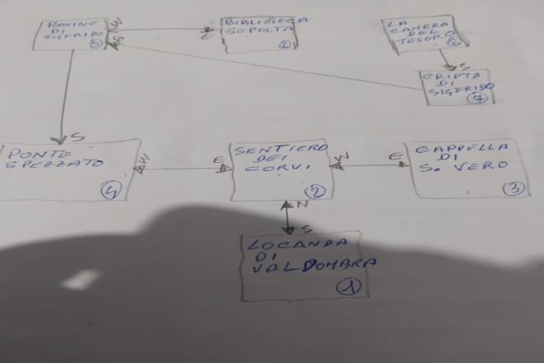
Mappa grafica
Questa grafica mostra i collegamenti delle 8 località dell'avventura testuale
'Il Tesoro Maledetto di Sigfrido' per far capire i collegamenti al giocatore:
  - Locanda di Valdombra (Punto di partenza) connessa solo a
- Nord verso la stanza 2.
  - Sentiero dei Corvi (Il bivio principale) connesso a
- Sud con la 1,
- a Est con la 3,
- e a Ovest con la 4.
  - Cappella di San Vero connessa solo a
- Ovest con la 2.
  - Ponte Spezzato connesso a
- Est con la 2.
- Nota: il passaggio a Nord verso la stanza 5 è inizialmente bloccato.
  - Rovine di Sigfrido connesse a
- Sud con la 4 (una volta sbloccato il ponte) e a
- Est con la 6.
- Nota: il passaggio in Basso verso la stanza 7 è inizialmente bloccato.
  - Biblioteca Sepolta connessa solo a
- Ovest con la 5.
  - Cripta di Sigfrido connessa in
- Alto verso la 5.
- Nota: il passaggio a Nord verso la stanza 8 è bloccato dal codice del vero nome.
  - Camera del Tesoro (Stanza finale) connessa a
- Sud con la 7.

Ho voluto inserire il disegno della mappa, in modo di capire di capire istantaneamente se un comando come EST o OVEST ci sta portando nella stanza giusta

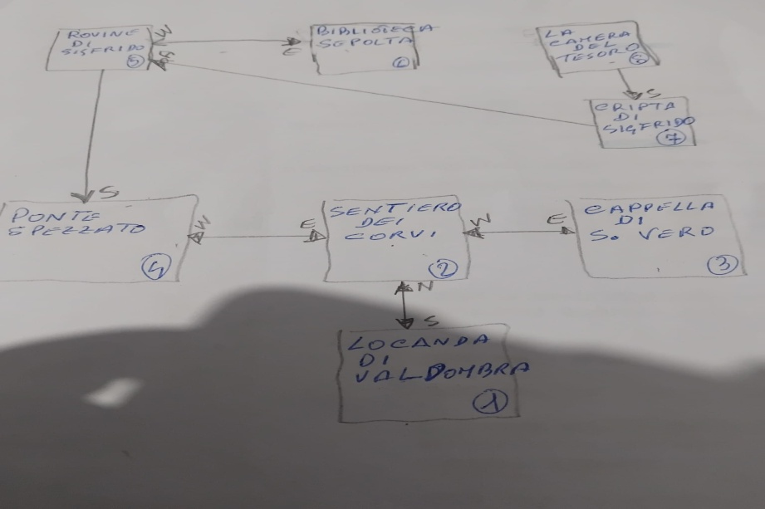
Gli Oggetti (DATA e posizioni)
- La Lanterna Serve per esplorare e leggere nella Biblioteca buia.
- La fune o corda (nella Cappella 3), Servirà per calarsi o riparare il Ponte Spezzato.
- Primo Frammento (nella Cappella 3, nascosto), Contiene l'inizio del vero nome di Sigfrido.
- Un Medaglione (nella Biblioteca 6) , Serve per attivare il meccanismo segreto nelle Rovine.
- Secondo Frammento (nella Biblioteca 6), Contiene la seconda parte del nome.
- La Spada Antica (nelle Rovine 5), ma serve come leva.
- La Porta della Cripta (nella Cripta 7, oggetto fisso -7) , Sbarra il passaggio al tesoro.
- Il Forziere d'Oro (nella Camera del Tesoro 8, oggetto fisso -8),.

1) Le stringhe della mappa.
44980 rem MAPPA
44991 rem descrizioni e direzioni delle 8 localita'
45000 data "alla locanda di valdombra","020000000000"
45010 data "sul sentiero dei corvi","000103040000"
45020 data "nella cappella di san vero","000000020000"
45030 data "davanti al ponte spezzato","000002000000"
45040 data "tra le rovine di sigfrido","000406000000"
45050 data "nella biblioteca sepolta","000000050000"
45060 data "nella cripta di sigfrido","000000000500"
45070 data "nella camera del tesoro","000700000000"
45080 data "fm": rem fine mappa

2: Il Dizionario
40000 rem dizionario ordinato alfabeticamente
40010 data "a",5,"all",7,"alla",7,"alle",7,"allo",7,"alto",5, "appoggio",9
40020 data "apri",20
40030 data "b",6,"basso",6
40040 data "c",3,"cappella",7,"chiesetta",7,"col",7,"con",7,"corda",30
40050 data "e",3,"est",3
40060 data "forziere",31,"frammento",32
40070 data "gli",7,"guarda",10
40080 data "i",7,"il",7,"inventario",13
40090 data "l",7,"la",7,"lanterna",33,"lascia",9,"le",7,"leggi",21,"lo",7
40100 data "medaglione",34
40110 data "n",1,"nord",1
40120 data "o",4,"ovest",4,"pezzetto",32
40130 data "porta",35,"posa",9,"prendi",8,"prendo",8
40135 data "roccia",38
40140 data "s",2,"sali",5,"scendi",6,"spada",36,"stanza",37,"sud",2
40150 data "un",7,"una",7,"uno",7,"usa",22
40160 data "w",4
40170 data "fd": rem fine dizionario

tavola degli oggetti
55000 data "una lanterna spenta",33,1
55010 data "una fune robusta",30,3
55020 data "un frammento di pergamena",32,3
55030 data "un pesante medaglione",34,6
55040 data "un pezzo di mappa",32,6
55050 data "una vecchia spada spezzata",36,5
55060 data "una imponente porta di pietra",35,-7
55070 data "un antico forziere d'oro",31,-8
55080 data "fo": rem fine oggetti

